Demo Hoteli

# Projektni zadatak

Napraviti demo aplikaciju, koja će prikazivati listu rezervacija, omogućavati da se napravi nova rezervacija, da se promeni postojeća rezervacija i da se obriše postojeća rezervacija.

Nadalje, neophodna je manipulacija raspoloživim resursima/pod-objektima u sklopu glavnog objekta, i to:

1. Definisanje tipova pod-objekata
2. Vođenje pod-objekata u listi i praćenje/postavljanje njihovih statusa (zauzet, slobodan, čišćenje itd.)

Manipulacija listom klijenata:

1. Unos novih klijenata
2. Izmena postojećih podataka o klijentu
3. Brisanje klijenata iz liste
4. Pretraga klijenata po različitim kriterijumima

# Projekat baze

Baza je Database Postgres SQL 8.4.

## entity_type

|  |  |  |
| --- | --- | --- |
| Field Name | Field Type | Field Description |
| id | serial, primary key |  |
| name | varchar(100) |  |
| description | text |  |

## entity_definition

|  |  |  |
| --- | --- | --- |
| Field Name | Field Type | Field Description |
| id |  |  |
| entity_type_id | int | link na tabelu tipova objekata |
| name | varchar(100) |  |
| description | text | slobodan opis za rekord |
| time_unit | enum(varchar) (day, hour, minute) | vreme konzumacije objekta, na osnovu kojeg se vrsi obracun () |
| time_resolution | enum(day, hour, minute) | jedinica vremena do koje se moze vrsiti pregled |
| price_per_unit | numeric(10,2) | Price per consumation unit. (That is for now. Later on the additional tables regarding the different entity rates will be created)] |
| price | numeric(10,2) (temporary) |  |
| code | varchar(10) |  |

## entity - LISTA RASPOLOZIVIH OBJEKATA ZA IZNAMLJIVANJE

|  |  |  |
| --- | --- | --- |
| Field Name | Field Type | Field Description |
| id | serial, primary key | Broj objekta (int) |
| definition_id | integer | Link na definiciju objekta (int) |
| status | integer | enum (upotrebljiva, neupotrebljiva, cisti se, itd.) |

## reservation

|  |  |  |  |  |
| --- | --- | --- | --- | --- |
| Field Name | | Field Type | | Field Description |
| id | serial, primary key | |  | | |
| reservation_code | varchar(10) | | Reservation unique identifier (varchar) | | |
| client_id | integer | | Referenca na tabelu klijenata - nosilac rezervacije | | |
| status | enum | | (reserved, not shown, cancelled, in use, payed, etc.) | | |
| created_at | timestamp_without_timezone(0) | |  | | |
| modified_at | timestamp_without_timezone(0) | |  | | |

## reservation_entity

|  |  |  |  |  |
| --- | --- | --- | --- | --- |
| Field Name | Field Type | | Field Description | |
| id | | serial, primary key | |  | |
| guest_id | | integer | | Referenca na tabelu klijenata | |
| podaci o gostu | |  | |  | |
| entity_id | | integer | | Referenca na tabelu soba | |
| start | | bigint (unix time) | | Date and time of start using the entity | |
| end | | bigint (unix time) | | Date and time of stop using the entity | |
| reservation_id | | integer | | referenca na tabelu rezervacija | |

## clients

--------------------------------------------------------------------------

|  |  |  |  |  |
| --- | --- | --- | --- | --- |
| Field Name | Field Type | | Field Description | |
| id | | serial, primary key | |  | |
| first_name | | varchar (100) | | ime | |
| last_name | | varchar (100) | | prezime | |
| address_1 | | varchar (100) | | adresa 1 | |
| address_2 | | varchar (100) | | adresa 2 | |
| city | | varchar (100) | | grad | |
| zipcode | | varchar (20) | | zip | |
| country | | varchar (100) | | zemlja | |
| phone | | varchar (100) | | telefon | |
| mobile | | varchar (100) | | mobilni | |
| fax | | varchar (100) | | fax | |
| email | | varchar (255) | | email | |
| billing_type** | | enum | | cash, ccard, paypal, etc. | |
| company_data *** | |  | |  | |

**

Ovaj deo još razraditi.

***

I ovaj deo još razraditi.

[

company -

company_address -

company_phone -

company_mail -

]

## users

|  |  |  |  |  |
| --- | --- | --- | --- | --- |
| Field Name | Field Type | | Field Description | |
| id | | serial, primary key | |  | |
| username | | varchar(20) | | korisnicko ime | |
| password | | varchar(100) | | lozinka | |
| email | | varchar(255) | | email adresa | |
| role_id | | int | | uloga | |

## categories

|  |  |  |  |  |
| --- | --- | --- | --- | --- |
| Field Name | Field Type | | Field Description | |
| id | | serial, primary key | |  | |
| name | | varchar(100) | | ime kategorije | |
| description | | text | | opis kategorije | |
| parent_id | | integer | | id parent kategorije | |

## entity_category (tabela, koja objekat vezuje sa proizvoljnim brojem kategorija)

|  |  |  |  |  |
| --- | --- | --- | --- | --- |
| Field Name | Field Type | | Field Description | |
| id | | serial, primary key | |  | |
| entity_id | | integer | | referenca na tabelu entiteta | |
| category_id | | integer | | referenca na tabelu kategorija | |

## features

|  |  |  |  |  |
| --- | --- | --- | --- | --- |
| Field Name | Field Type | | Field Description | |
| id | | serial, primary key | |  | |
| name | | varchar(100) | | ime | |
| description | | text | | opis | |

## features_entity_definitions (Tabela koja dodeljuje svojstva objektima)

|  |  |  |  |  |
| --- | --- | --- | --- | --- |
| Field Name | Field Type | | Field Description | |
| id | | serial, primary key | |  | |
| feature_id | | integer | | referenca na tabelu features | |
| entity_definition_id | | integer | | referenca na tabelu definicija entiteta | |

# Screen-ovi (Korisnik)

## Glavni

### Opis

#### Header

Linkovi na listu soba (Objekata), klijenata, log out.

#### Gornji deo ekrana

U gornjem delu ekrana polja za pretragu po datumu dolaska, datumu odlaska, imenu klijenta, broju rezervacije, statusu rezervacije.

#### Donji deo ekrana

Lista postojećih rezervacija.

### Prikaz

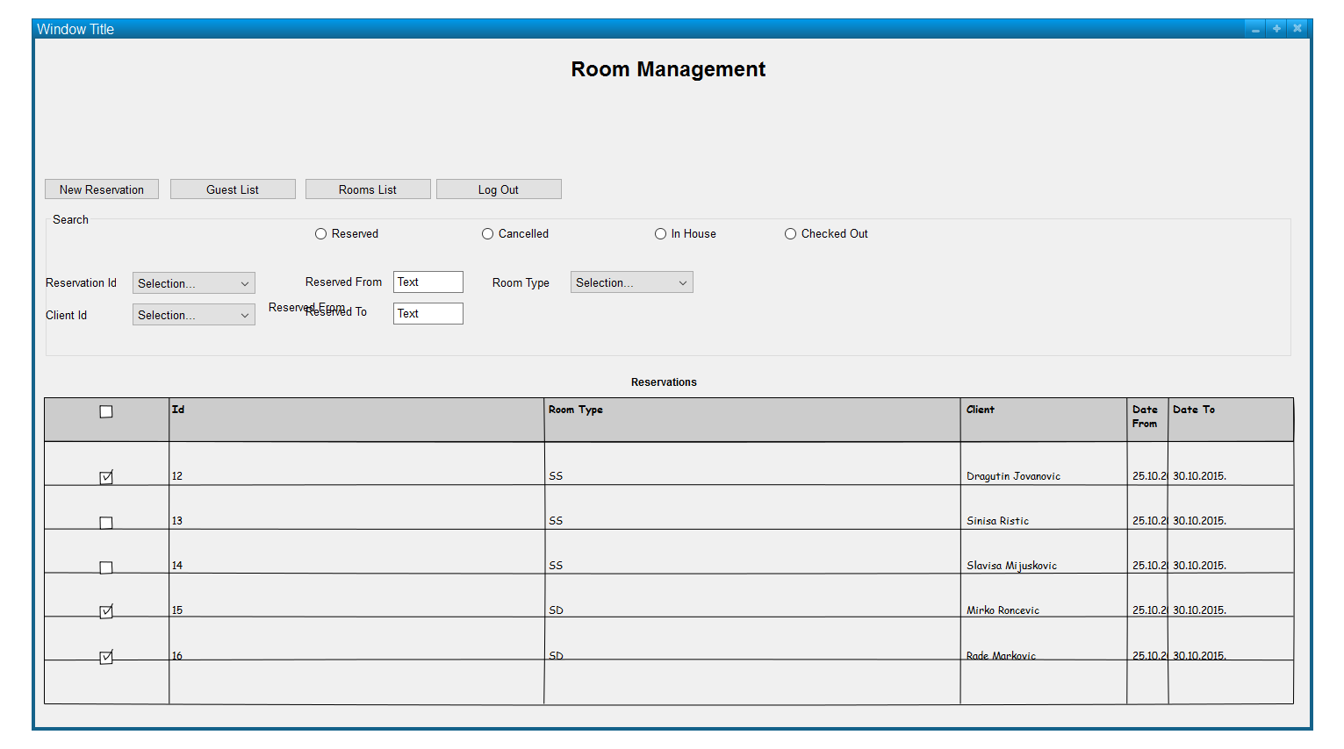

Slika 1. Glavna forma.

## Nova rezervacija

### Napredno – forma sa kontrolom

#### Opis

Ovo je napredniji način unosa, koji podrazumeva korišćenje grafičke kontrole prikaza i interakcije sa sobama.

Sastoji se iz dva koraka:

1. Prikaz forme sa kontrolom, na kojoj se vide zauzete sobe ofarbane u drugu boju. Dvodimenzionalni dijagram, na vertikalnoj osi su predstavljene sobe a na horizontalnoj osi je predstavljenja njihova zauzetost u vremenskom rasponu. Vremenska rezolucija se može menjati selekcijom opcije iz combo-box-a u headeru (dani, sati, minuti itd.) Selekcijom kockice i drag-ovanjem miša po opsegu se rezerviše ovaj opseg. Po puštanju miša se pojavljuje forma za rezervaciju, sa već unešenim datumom dolaska i odlaska, kao i tip sobe.
2. Forma za rezervaciju
   1. Izbor klijenta
   2. Izbor sobe (tip sobe, a po dolasku klijenta dodela broja sobe)
   3. Datum(i vreme) početka korišćenja
   4. Datum(i vreme) prestanka korišćenja
   5. Broj osoba (odrasli, mladi, deca)
   6. Prateći gosti (lista pratećih gostiju)
   7. Akcija – cancel
   8. Akcija – check out
   9. Check In akcija se odradjuje automatski pri dodeli broja sobe.

#### Dizajn

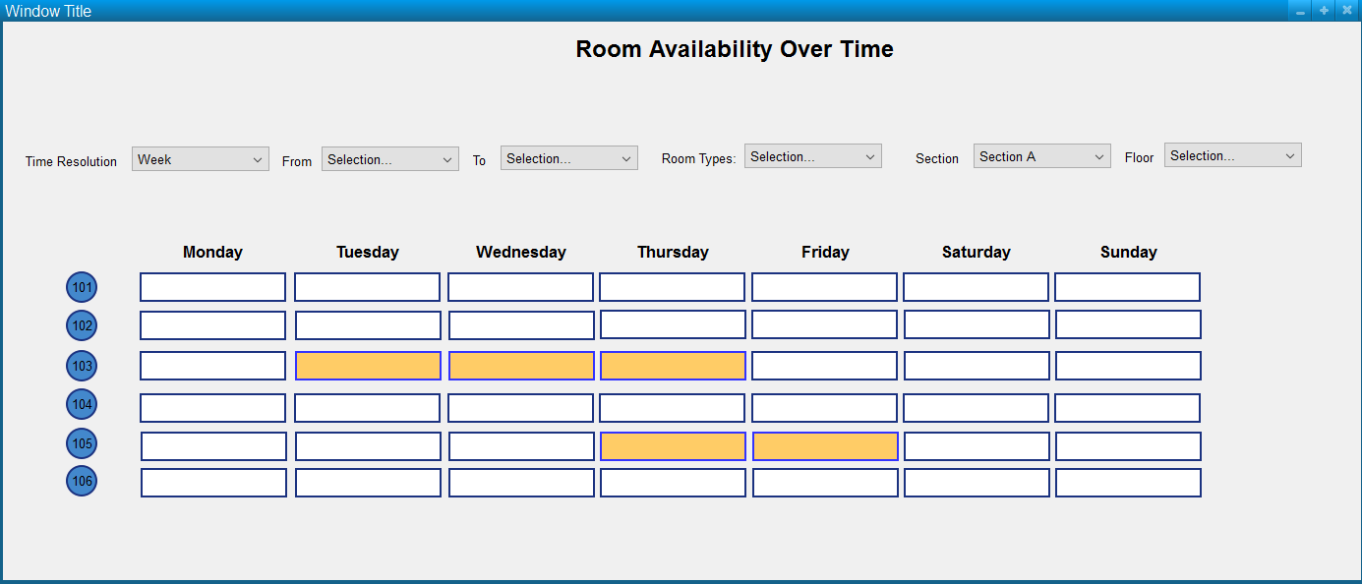

Slika 2. Forma sa grafičkom kontrolom za rezervaciju soba

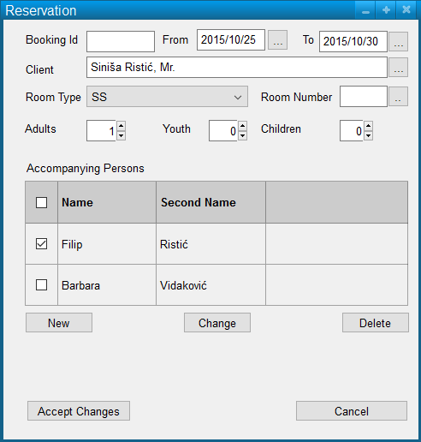

Slika 3. Forma za rezervaciju

### Osnovna forma (bez kontrole)

Ukoliko nema forme sa kontrolom, unos nove rezervacije ne ide u dva koraka već samo u jednom i to u poslednjem od dva koraka navedena u prethodnom pasusu.

Podaci o rezervaciji se unose samo preko formulara na slici 3.

## Pregled klijenata

Kliktanjem na button (...) pored tekst entrija sa imenom klijenta (slika 3. polje „Client“). Otvara se forma za prikaz i pretragu postojećih klijenata, koja ima mogućnost unosa novog klijenta.

### Opis

U gornjem delu se nalaze polja po kojima će se vršiti pretraga klijenata (zasad napr. ime, prezime, zemlja).

U donjem delu je lista registrovanih klijenata. Izborom button-a New, Edit, Delete, dodaju se novi, edituju ili brišu postojeći. Izborom tastera „Confirm“ potvrdjuje se selekcija klijenta iz liste, koji će zatim biti unesen u formu za novu registraciju i zatvara se forma. Izborom button-a „Cancel“ samo se zatvara forma.

Editovanje klijenta se vrši preko forme koja će biti opisana u sledećem odeljku (3.4 Uređivanje klijenata).

### Prikaz

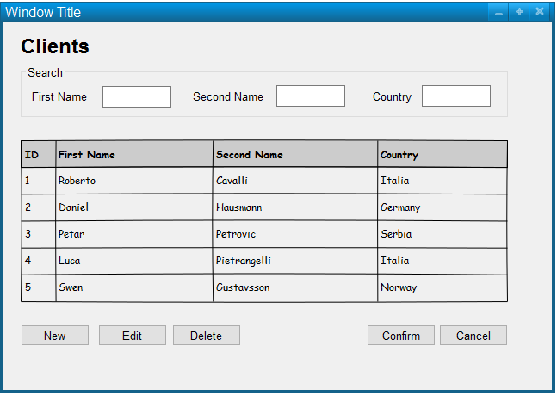

Slika 4. Lista klijenata

## Uređivanje podataka klijenta

Selekcijom opcije „New“ ili „Edit“ u prethodnoj formi otvara se forma sa unos / izmenu podakata klijenta.

### Prikaz

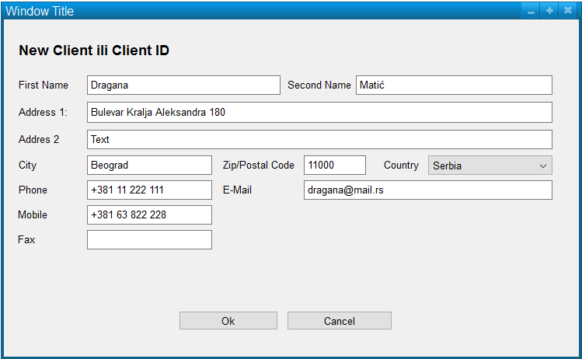

Slika 5. Unos/Izmena podataka o klijentu.

## Definicija tipa sobe

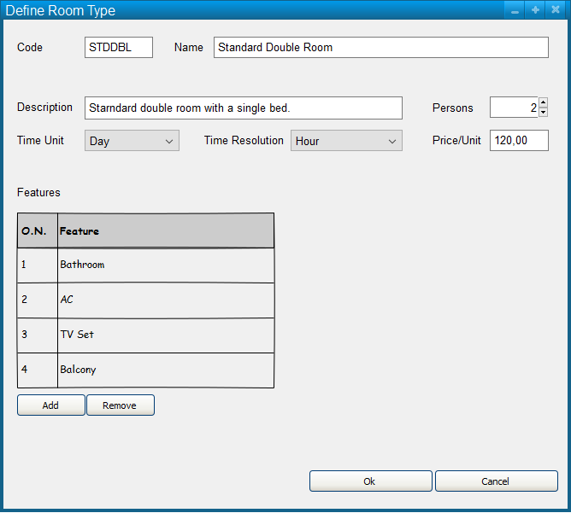

Slika 6. Definicija tipa sobe

## Lista tipova soba

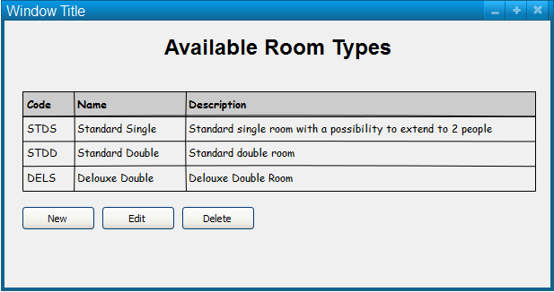

Slika 7. Lista raspoloživih tipova soba

## Lista soba

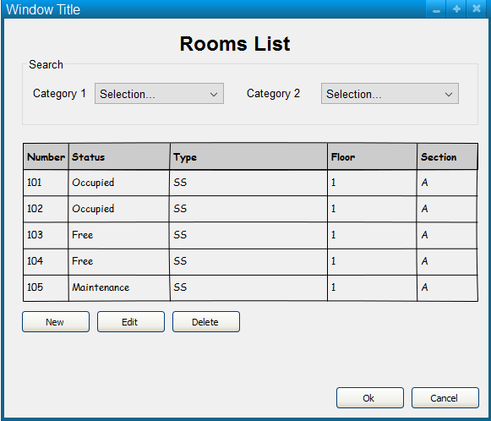

Slika 8. Spisak raspoloživih soba

## Konfiguracija sobe

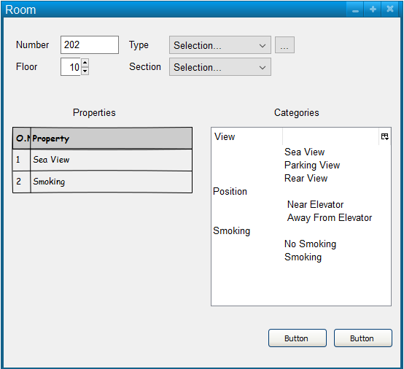

Slika 9. Konfiguracija sobe